附件2

中央企业安全生产管理人员安全资格复训班学员登记表
填表日期： 年 月 日
姓 名 |  | 性 别 |  | 民 族 |  | 照片
政治面貌 |  | 职 务 |  | 职 称 |  | 照片
身份证号 |  |  |  | 文化程度 |  | 照片
毕业院校 |  |  |  | 所学专业
工作单位及部门 |  |  |  | 电 话
通讯地址 |  |  |  | 邮政编码
电子邮箱
单位类型 | □ 煤炭生产经营单位  □ 非煤矿山生产经营单位  □ 危险化学品生产单位  □ 危险化学品经营单位 |  |  | 资格类型 | □ 主要负责人  □ 安全管理人员
主要工作经历（含时间、单位、部门、职务）
单 位  审 核  意 见 | （公章）  年 月 日
注：本表复制有效。
北京忠良书院线路图
北京市门头沟区龙泉雾村北 总机：010-61886688
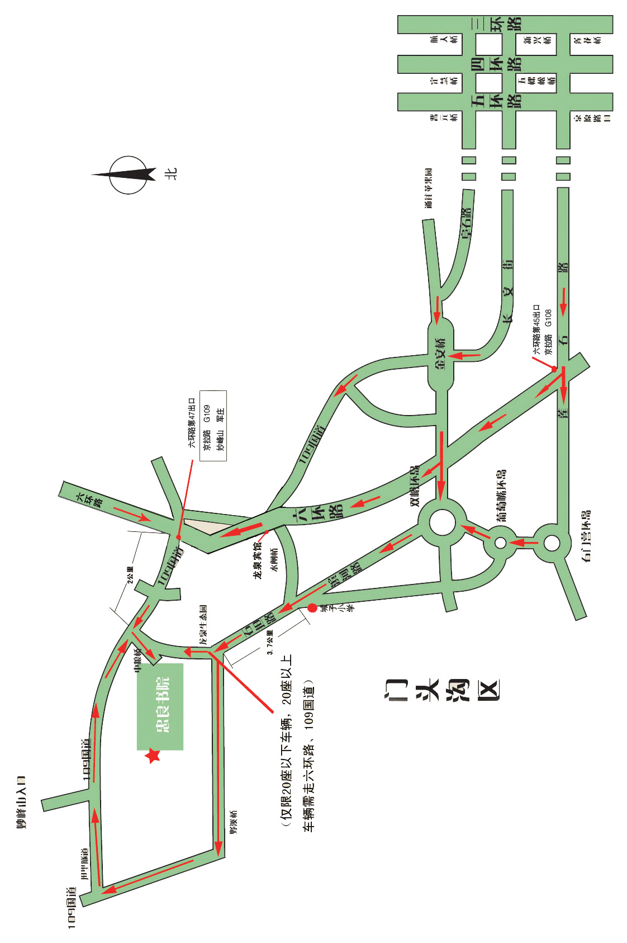
由各西环线上莲石东路（京原路）向门头沟方向，至六环路45号入口进六环，向门头沟方向行驶至47号出口出六环，第一个红绿灯左转行驶2公里，左转经中粮桥即到忠良书院。

